テキスト

※黒枠内は自由記入欄です。

**00-0000-0000**

**Tel**

**〇〇不動産**



**お申し込み・ご相談はこちらまで**

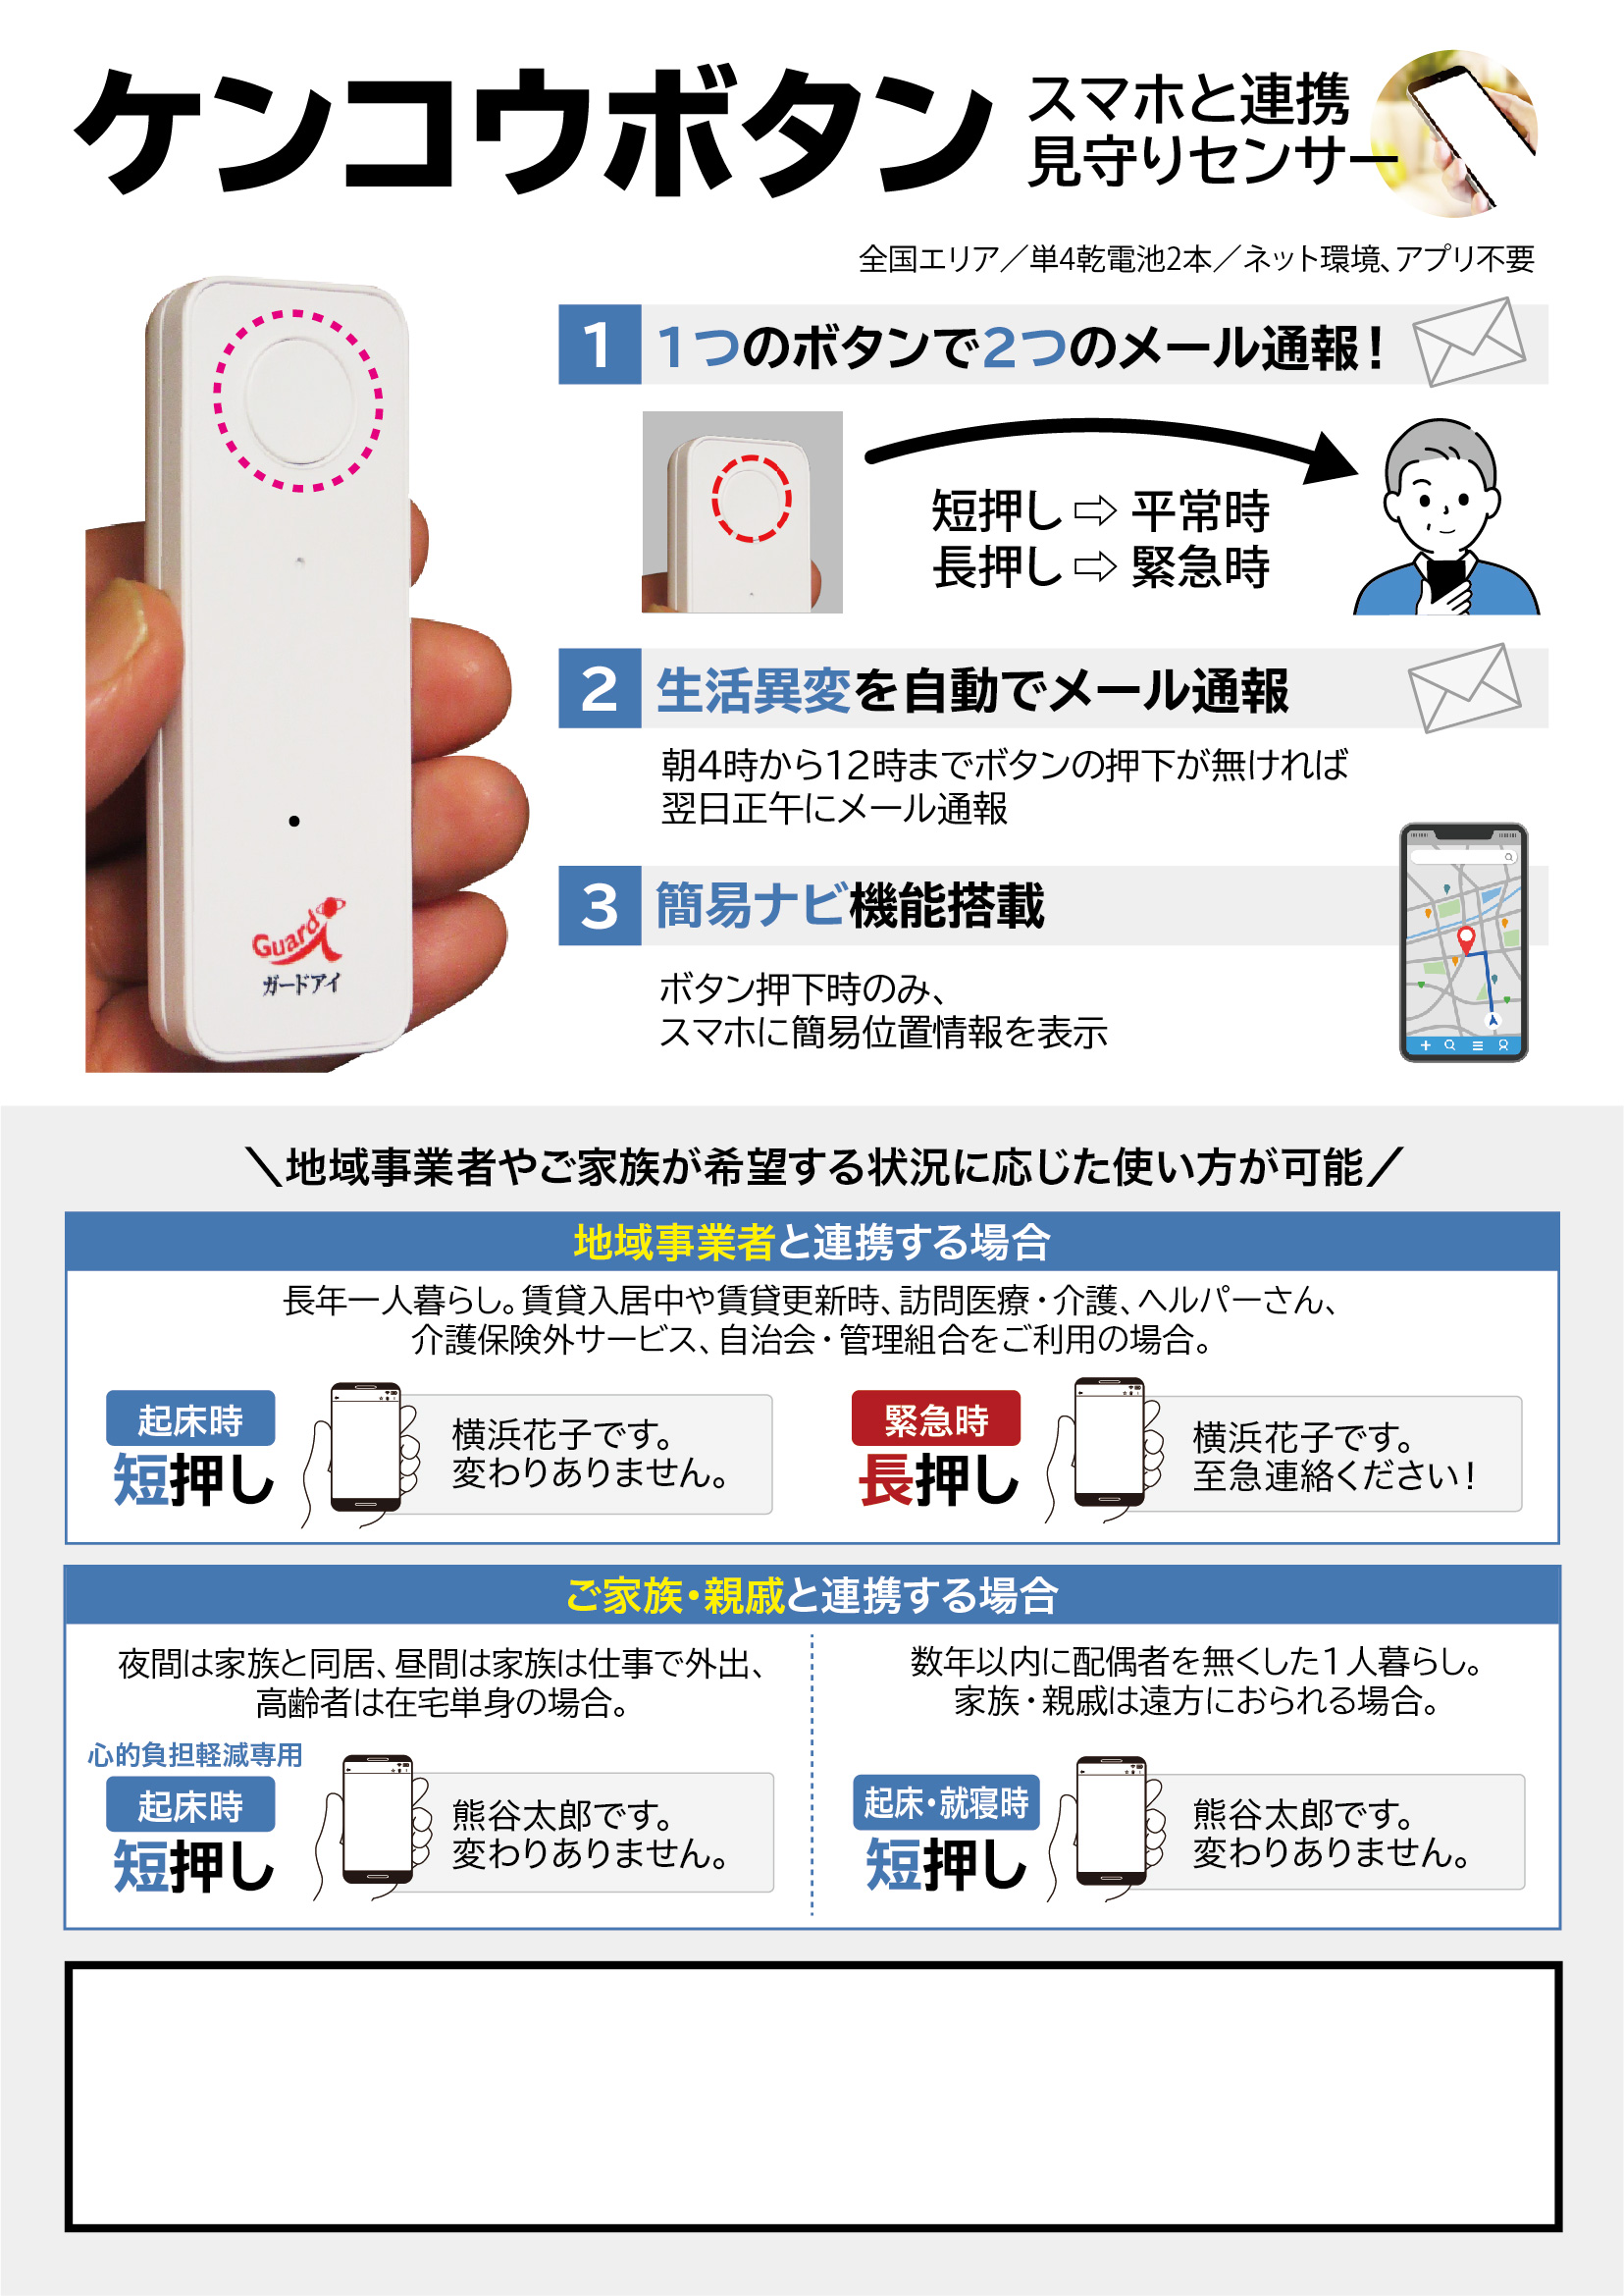

※黒枠内は自由記入欄です。

**Tel**

**00-0000-0000**



**〇〇不動産**

**お申し込み・ご相談はこちらまで**

**お問い合わせはこちらまで**